太仓市人民法院
执行公告

（2020）第1期

为维护法律的尊严，切实保护权利人的合法权益，防止被执行人有履行能力而拒不履行生效法律文书确定的义务，本院依据《中华人民共和国民事诉讼法》及《最高人民法院关于公布失信被执行人名单信息的若干规定》的相关规定，向社会公布失信被执行人名单。望有关单位和公民关注本执行公告信息，以降低交易风险，同时也希望知情人积极提供被执行人的财产线索，协助法院执行，共同维护社会诚信。

失信被执行人名单如下：
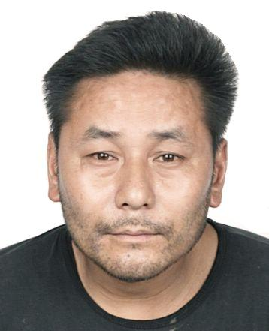
1.屠建国，男，居民身份证号码3205201970****2012，执行标的4574元。执行依据：太仓市人民法院（2017）苏0585刑初770号刑事判决书。

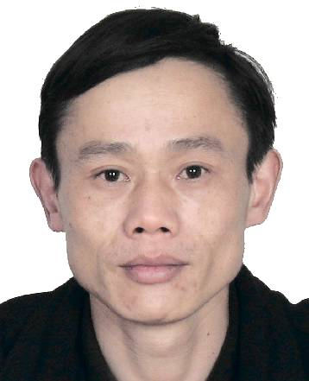
2.高建国，男，居民身份证号码3205221967****8019，执行标的35400元，执行依据：太仓市人民法院（2017）苏0585民初154号民事调解书。
3.颜琦，男，居民身份证号码3205111983****0758，
执行标的610350.36元及利息。执行依据：太仓市人民法院(2017）苏0585民初2112号民事判决书。

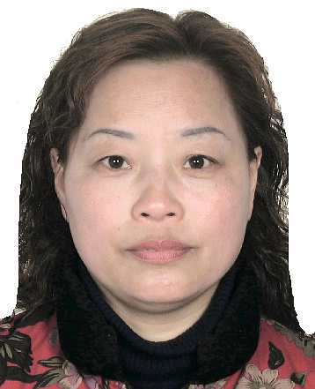
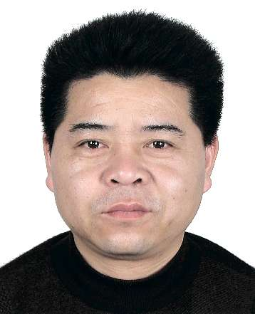
4.徐波声，男，居民身份证号码3205221963****5519，丁桂英，女，居民身份证号码3205221963****5525，执行标的295506.41元。执行依据：太仓市人民法院（2017）苏0585民初5679号民事判决书。

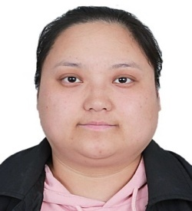
5.邓丽君，女，居民身份证号码3205831984****6322，执行标的160000元。执行依据：太仓市人民法院（2017）苏0585民初6561号民事调解书。

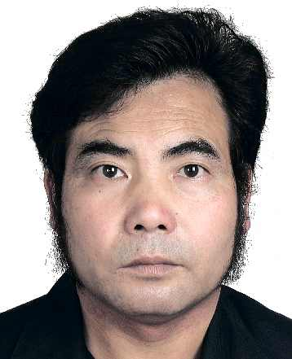
6.陆桂明，男，居民身份证号码3205221959****2113，顾云芳，女，居民身份证号码3205221962****2140，执行标的373064.72元。执行依据：太仓市人民法院（2017）苏0585民初1402号民事判决书。

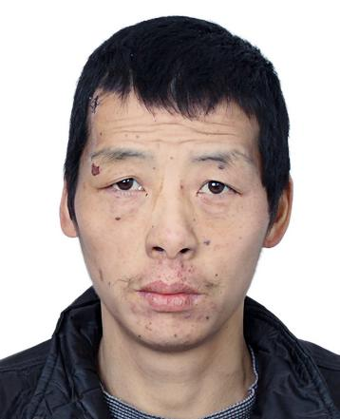
7.周建强，男，居民身份证号码3205221978****6411，执行标的7482元，执行依据：太仓市人民法院（2014）太刑二初字第00156号刑事判决书。

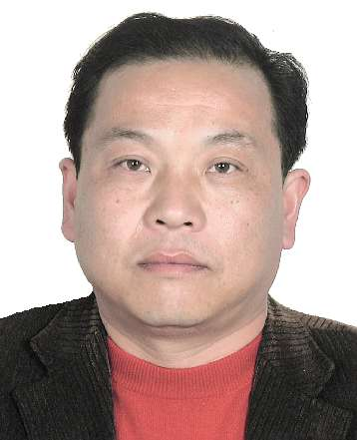
8.沈惠东，男，居民身份证号码3205221968****503X，执行标的607685.4元。执行依据：太仓市人民法院（2017）苏0585民初2103号民事判决书。

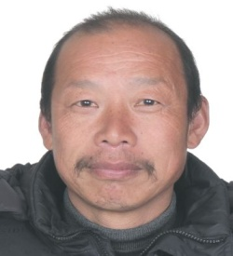
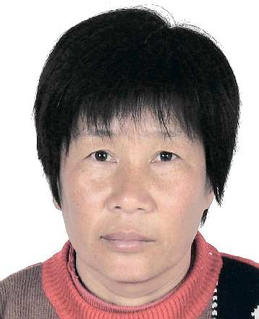
9.殷志琴，女，居民身份证号码3205221962****1643，王兆明，男，居民身份证号码3205221962****1631，执行标的30600元。执行依据：太仓市人民法院(2017)苏0585民初4665号民事判决书。

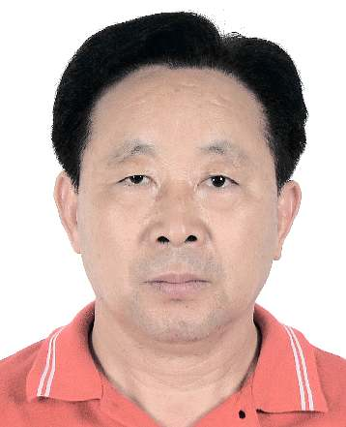
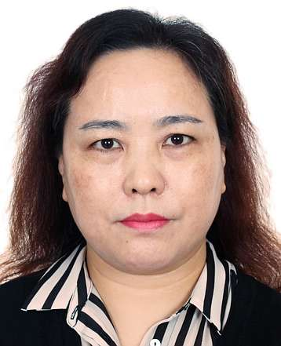
10.胡震康，男，居民身份证号码3205221950****1333，严月琴，女，居民身份证号码3205221968****1325，执行标的1050000元。执行依据：太仓市人民法院(2014）太民初字第01315号民事判决书。

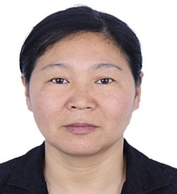
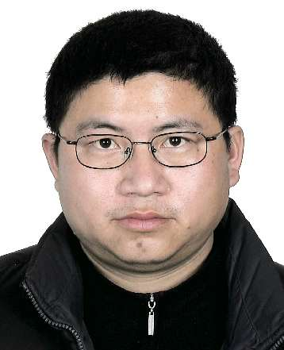
11.太仓市永康塑料制品厂，组织机构代码771503984，法定代表人马永新，马永新，男，居民身份证号码3205221973****5816，闵菊芳，女，居民身份证号码3205221971****5021，执行标的217870.46元及利息。执行依据：太仓市人民法院(2017）苏0585民初870号民事判决书。

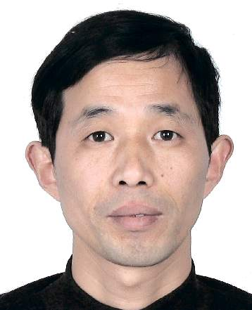
12.太仓市美来化纤有限公司，组织机构代码672514135，法定代表人黄秀琴，黄秀琴，女，居民身份证号码3205221968****5020，周建新，男，居民身份证号码3205221967****5011，执行标的1093233.95元。执行依据：太仓市人民法院(2018)苏0585民初1696号民事判决书。

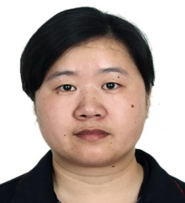
13.太仓贝妮时装有限公司，组织机构代码661793714，法定代表人陈燕，陈燕，女，居民身份证号码1201041979****5822，执行标的10000元及利息。执行依据：太仓市人民法院（2016）苏0585民初1512号民事调解书。

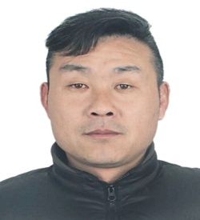
14．太仓经济开发区陆渡宝立鑫五金厂，组织机构代码L71564682，法定代表人刘宝立，刘宝立，男，居民身份证号码4123261974****2151，执行标的124440元。执行依据：太仓市劳动人事争议仲裁委员会太劳人仲案字【2017】第584号仲裁裁决书。

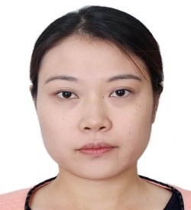
15．苏州蓉掌柜餐饮管理有限公司，组织机构MA1MAKKL7，法定代表人张娴蓉，张娴蓉，女，居民身份证号码3205221986****0042，执行标的120000元。执行依据：太仓市人民法院(2018)苏0585民初2144号民事调解书。

太仓市人民法院
二○一九年十二月二十六日

联系电话：0512-53951552
线索举报信箱：太仓市人民法院311室
电子邮箱：tcfyzxj@163.com

